Инструкция для регистрации участников на Всероссийскую олимпиаду школьников.
- Набираете в поисковой строке адрес mo.olymponline.ru. Переходите на первый сайт
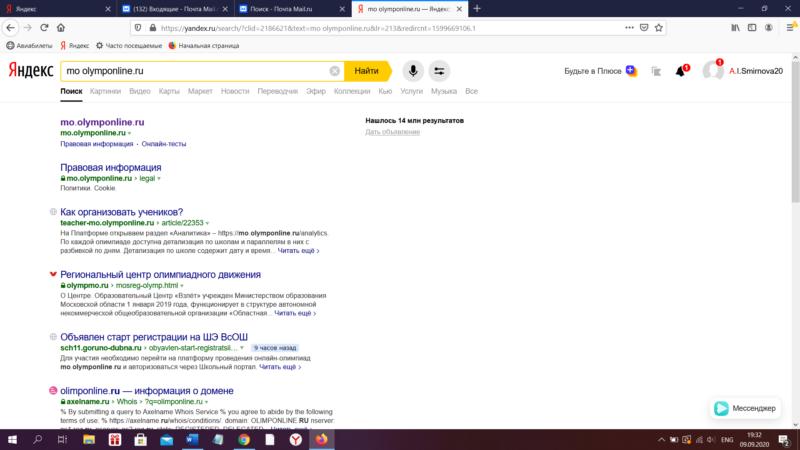

- Нажимаете кнопку ВОЙТИ в правом верхнем углу.

- Вводите логин и пароль ребенка от школьного портала

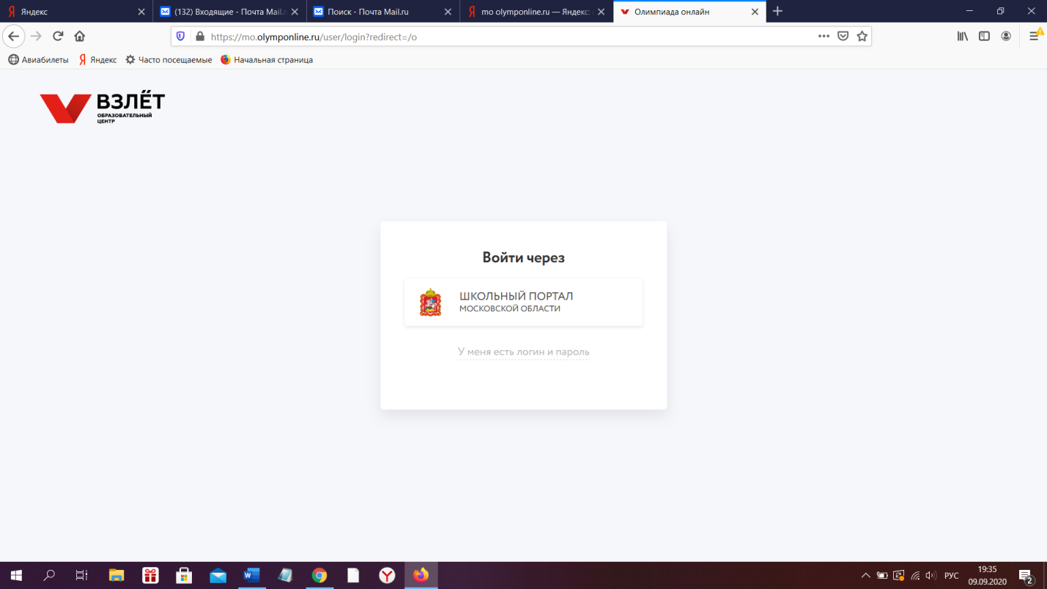

- Нажимаете УЧАСТВОВАТЬ
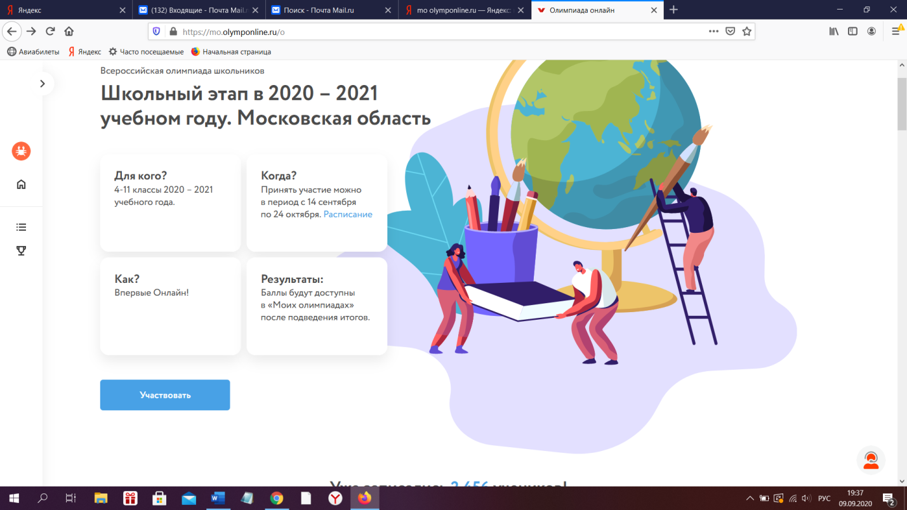
- Выбираете класс, предмет, статус олимпиады (предстоящая)
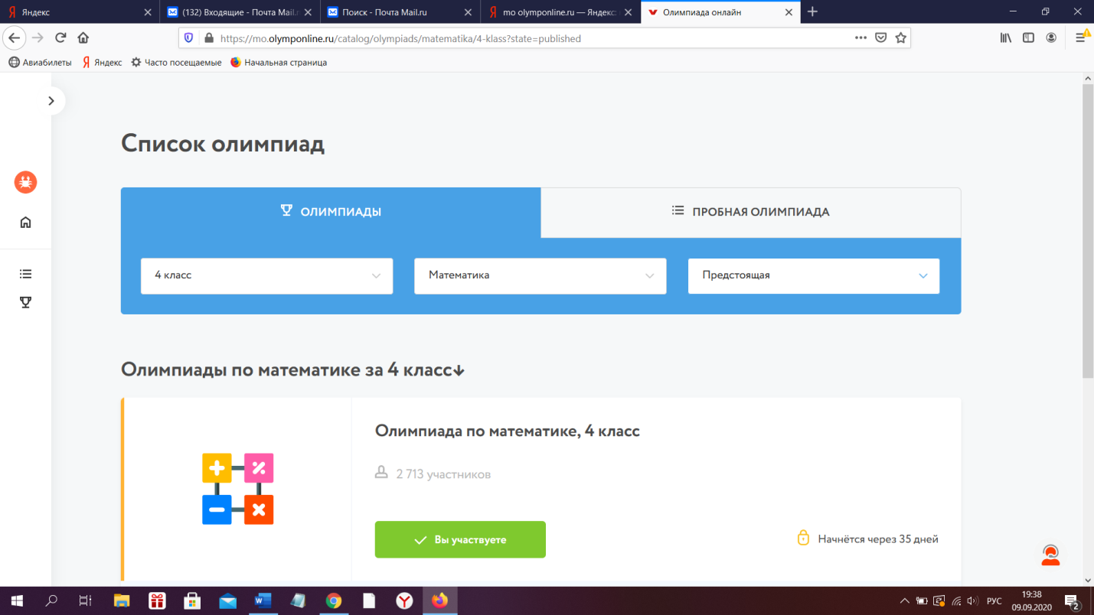
- Далее кнопка УЧАСТВОВАТЬ.

